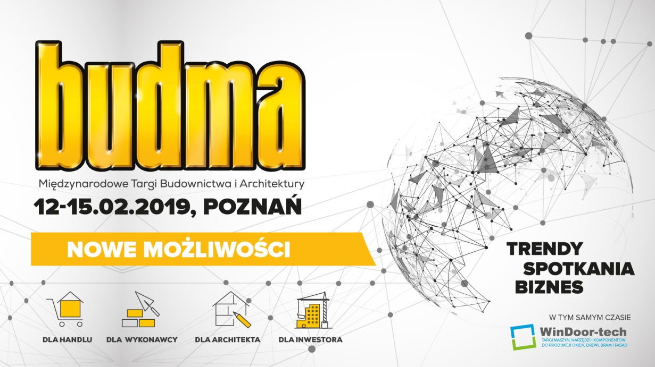

BUDMA 2019 – podsumowanie

BUDMA. Trendy, spotkania, biznes!
Blisko 50 000 frekwencja targów, blisko 1000 wystawców, 43 produkty nagrodzone prestiżowym wyróżnieniem Złotego Medalu MTP, ponad 150 targowych premier rynkowych, interaktywne wydarzenia, spotkania z autorytetami i celebrytami, a przede wszystkim moc biznesowych rozmów na stoiskach. Tak, po krótce, można scharakteryzować targi BUDMA, które odbyły się w Poznaniu 12-15 lutego 2019r. Wszystko po to, aby zobaczyć nowe TRENDY w budownictwie, zaaranżować SPOTKANIA i rozmawiać o BIZNESIE!
Mocne wejście w budownictwo
Już w przeddzień otwarcia głównej ekspozycji, 11 lutego, odbyło się Forum Gospodarczego Build 4 Future. Liderzy branży budowlanej, eksperci, przedstawiciele administracji państwowej i samorządów podjęli istotne tematy dotyczące przyszłości budownictwa w Polsce.
BUDMA architektonicznie
Architekci, projektanci, designerzy i studenci zawładnęli targową Iglicą, w której w dniach 13 i 14 lutego, podczas Forum Designu i Architektury D&A, wysłuchali prelekcji światowej sławy twórców: Giuseppe Blenginiego, Emilio Nanniego oraz Marcantonia Malerby. Ponadto w przestrzeni Iglicy niemal 100 pracowni architektonicznych stworzyły interesujący przegląd najnowszych konceptów dla przyszłych inwestorów pod nazwą 1m/ARCH. Tutaj poznaliśmy najbardziej utalentowanych uczniów i studentów kierunków architektonicznych. Główną nagrodę w konkursie „Szkice Architektoniczne – Architektura przyjazna człowiekowi” zdobyła Paula Wróblewska z Politechniki Poznańskiej. Z kolei w organizowanym po raz pierwszy konkursie Architecture BUDMA Award, Jury doceniło obiekt Wydział Radia i Telewizji im. K. Kieślowskiego Uniwersytetu Śląskiego w Katowicach – wspólnego dzieła Grupy 5 Architekci, Małeccy Biuro Projektowe oraz BAAS Arquitectura. Ogromnym zainteresowaniem cieszyła się także debata architektoniczna pt. „Ekologia, zrównoważony rozwój, innowacyjność. Wyzwania architektury w XXI wieku” organizowanej przez Grupę MTP oraz wydawcę magazynu Architektura i Biznes. Próbę odpowiedzi podejmą uznani architekci: Marcin Kościuch, Zbigniew Maćków, Jakub Szczęsny oraz Piotr Śmierzewski.
Zrobię to lepiej – targi dla fachowców
Fachowców, którzy przyjechali do Poznania na Targi BUDMA, wystawcy oczarowali setkami nowości i premier produktów, a organizatorzy i partnerzy zaprosili do udziału w wydarzeniach specjalnych. W potyczkach na fachowe umiejętności udział wzięli dekarze, parkieciarze, monterzy stolarki budowlanej, a także adepci zawodów budowlanych. Biorąc czynny udział lub bacznie przyglądając się Mistrzostwom Parkieciarzy w międzynarodowej obsadzie (Międzynarodowym Mistrzem Polski został Dzmitri Pisarau z Białorusi, II miejsce zajął Krzysztof Ratka z Polski, a brąz przypadł Maksimowi Ananichowi z Białorusi*), Monteriadzie i rywalizacji Turbo Dekarz mogli doskonalić swój warsztat zawodowy. Takich miejsc było znacznie więcej – w specjalnych strefach pokazowo-warsztatowych, każdy fachowiec miał możliwość własnoręcznego wypróbowania i sprawdzenia zalet innowacyjnego sprzętu budowlanego, narzędzi i materiałów w warunkach „roboczych”, a także zasięgnięcia dodatkowych, cennych informacji bezpośrednio od ich producentów.
*szczegółowe informacje na temat Międzynarodowych Mistrzostw Parkieciarzy znajdują się na stronie organizatora: http://parkieciarzepolscy.com.pl/RELACJA_Warsztaty_Mistrzostwa_Parkieciarzy_Budma_2019.html
Konferencje, prezentacje, konsultacje
Scena Nowe Trendy w pawilonie 3A oraz sale konferencyjne w kilku innych pawilonach targowych wypełniły się prelekcjami i debatami. W specjalnej STREFIE BHP na placu budowy doświadczeni eksperci i wystawcy oferujący sprzęt i usługi w tym zakresie poruszyli najważniejsze zagadnienia dla zachowania bezpieczeństwa przy realizacji inwestycji budowlanych. Temat ten został podjęty także w ramach konferencji „BUDUJ BEZPIECZNIE. Ograniczanie zagrożeń przy wykonywaniu prac na wysokości”. Partnerzy Programu BUDUJ ZE STALI zaprosili do udziału w seminarium, podczas którego temat „Innowacji w budownictwie stalowym” podjęli przedstawiciele wiodących firm tej branży. Kolejne konferencyjne zagadnienie to „Budownictwo drewniane w Polsce wobec europejskich standardów od 2021 roku. Kompendium wiedzy dla architekta/projektanta/wykonawcy”. Uczestnicy XII Dnia Urbanisty dyskutowali m.in. o programie „Czyste powietrze” w ramach konferencji „Przestrzeń w lepszym klimacie”. Zagadnienia budownictwa przyjaznego naturze rozważyli także znani architekci podczas debaty „Ekologia, Zrównoważony Rozwój, Innowacyjność. Wyzwania Architektury w XXI w.”. To tylko przykładowe wydarzenia z niezwykle bogatego programu targów BUDMA 2019.
WinDoor-tech – technologie przyszłości
Technologie przyszłości – to główne hasło tegorocznych targów WinDoortech. Organizacja wydarzenia wspólnie z Budmą dał efekt synergii. W jednym miejscu i czasie swoją ofertę zaprezentowały firmy zajmujące się produkcją stolarki budowlanej oraz dostawcy najnowszych technologii, rozwiązań i systemów, będący światowymi liderami w tym segmencie.
Kolejny rok z rzędu, Polska jest najważniejszym producentem okien w Europie. Targi WinDoor-tech odzwierciedlliły dobrą koniunkturę w branży, goszcząc rekordową liczbę wystawców z całego świata. Impreza odbywająca się w cyklu dwuletnim zajęły po raz pierwszy aż 3 targowe pawilony. Premierą w historii WinDoor-tech były odwiedziny i ekspozycja delegacji członków GIMAV. To kluczowe stowarzyszenie skupiające włoskich producentów i dostawców maszyn, akcesoriów, sprzętu i komponentów do obróbki szkła. Polska jest dla nich bardzo ważnym rynkiem. Jedną z ciekawostek imprezy była największa w Polsce ekspozycja najnowszych maszyn i urządzeń do transportu i montażu wielkogabarytowego szkła, okien i fasad. Nowoczesne dźwigi i roboty to efekt coraz śmielszych wizji architektonicznych i konieczności ich realizacji. Choć szyby ważące nawet powyżej 1000 kg nikogo dziś nie dziwią, to wyzwaniem stają się logistyka i montaż. Sprostać im mogą tylko najnowocześniejsze rozwiązania – a takie mieliśmy okazję zobaczyć podczas targów.
To jednak nie wszystko dla miłośników technologii jutra. Flagowa oferta targów to ekspozycja nowatorskich osiągnięć z zakresu automatyzacji, w tym maszyn i urządzeń do obróbki drewna, tworzyw sztucznych i aluminium. W ofercie wystawców znalazły się roboty, okucia, oprogramowanie do optymalizacji produkcji, technika pomiarowa. Kolejna okazja spotkać się w tak technologicznie zaawansowanym gronie dopiero za dwa lata.

12-15 lutego 2019, Grupa MTP, Międzynarodowe Targi Poznańskie.
www.budma.pl
www.windoortech.pl
www.build4future.pl
www.forumdia.pl

